Sequência didática 1

Unidade temática
Arte pré-colombiana

Objetivos
- Conhecer algumas informações sobre as três principais civilizações pré-colombianas: maia, asteca e inca.

Habilidades da BNCC – 3ª versão
- (EF15AR04) Experimentar diferentes formas de expressão artística (desenho, pintura, colagem, quadrinhos, dobradura, escultura, modelagem, instalação, vídeo, fotografia etc.), fazendo uso sustentável de materiais, instrumentos, recursos e técnicas convencionais e não convencionais.
- (EF15AR25) Conhecer e valorizar o patrimônio cultural, material e imaterial, de culturas diversas, em especial a brasileira, incluindo-se suas matrizes indígenas, africanas e europeias, de diferentes épocas, favorecendo a construção de vocabulário e repertório relativos às diferentes linguagens artísticas.

Gestão de sala de aula
Os estudantes devem estar organizados em semicírculo.

Número de aulas estimado
1 aula de 50 minutos.

Aula 1

Conteúdo específico
História das civilizações pré-colombianas.

Recursos didáticos
- Imagens de construções dessas civilizações, figuras de artefatos e utensílios característicos da época e de cada império.
- Lousa e giz para a escrita de uma tabela comas principais características de cada civilização pré-
-colombiana.

Encaminhamento
- Espalhe as imagens impressas ou fotocopiadas, fixando-as pela sala de aula, ou projete-as na parede ou lousa da sala, organizando a apresentação das imagens de acordo com cada civilização. A seguir, damos sugestões de algumas imagens agrupadas por civilizações.
Maias
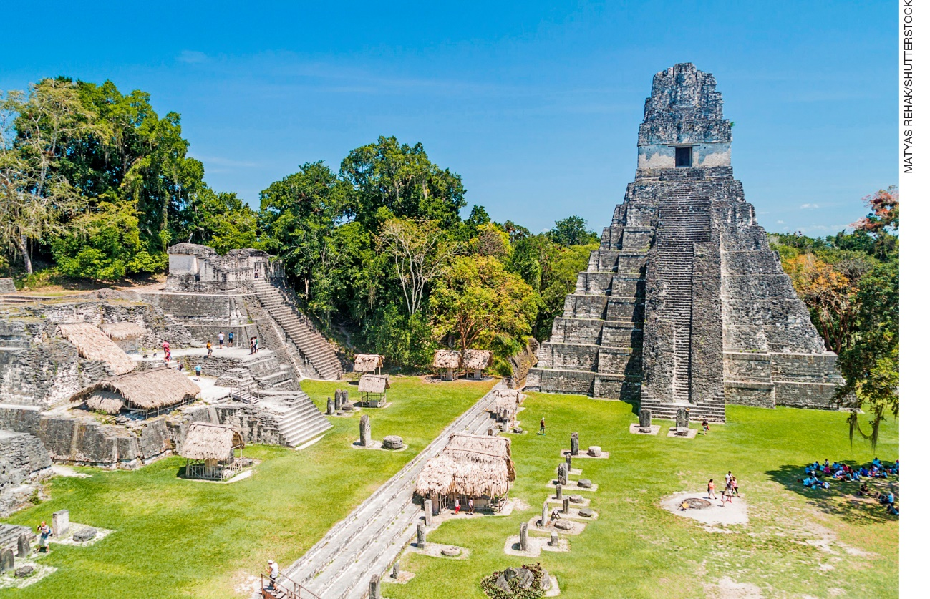
Ruínas de Tikal, a maior cidade maia, construída por volta de 400 a.C. Tikal está situada em Petén, região da atual Guatemala. Foto de 2016.

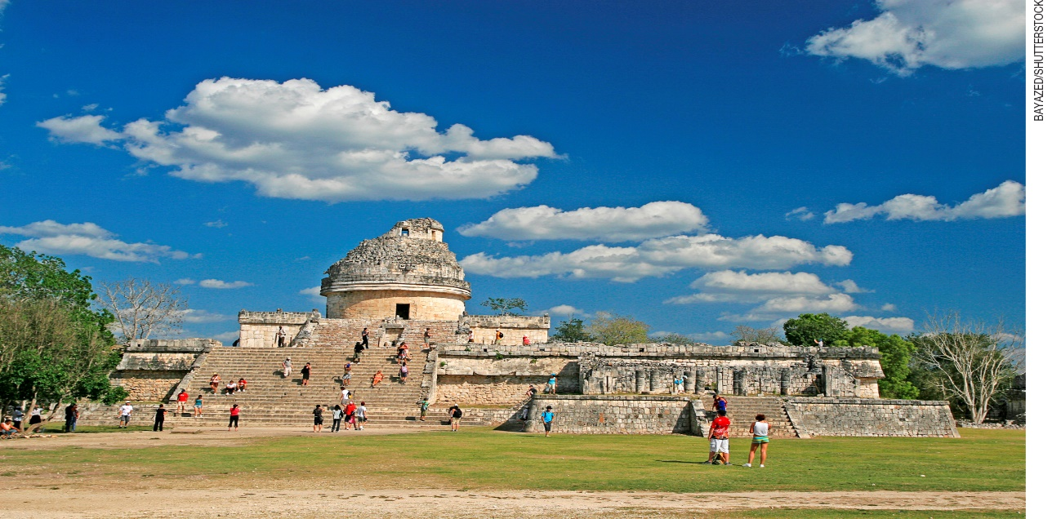
Conhecido como “O caracol”, esse edifício era um observatório astronômico com 13 metros de altura, sem considerar a base, usado pelos maias para observar os movimentos da Lua e do planeta Vênus. Está localizado onde atualmente é o estado do Iucatã, México. Foto de 2016.
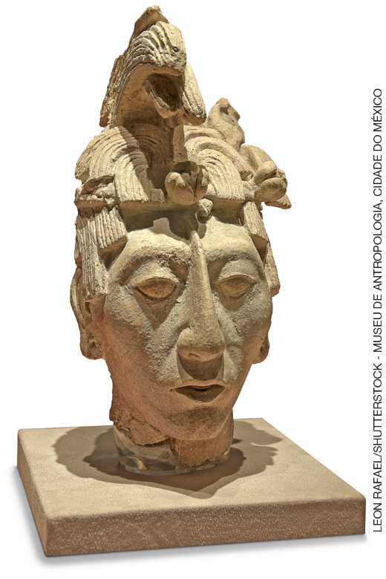 | 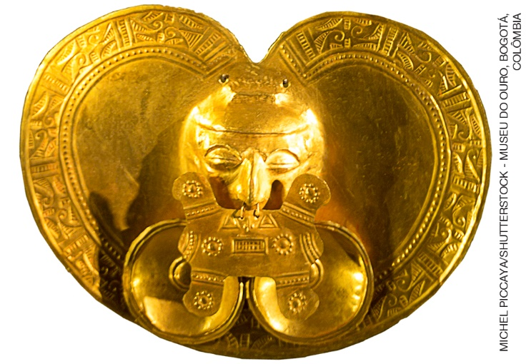
Busto do rei de Palenque Janaab Pakal, cerca de 630. Estuque, sem dimensões. Museu Nacional de Arqueologia, Cidade do México, México. | Pendente de ouro, cerca de 500 a.C. Ouro, 5 cm de altura. Museu do Ouro, Bogotá, Colômbia.

Astecas
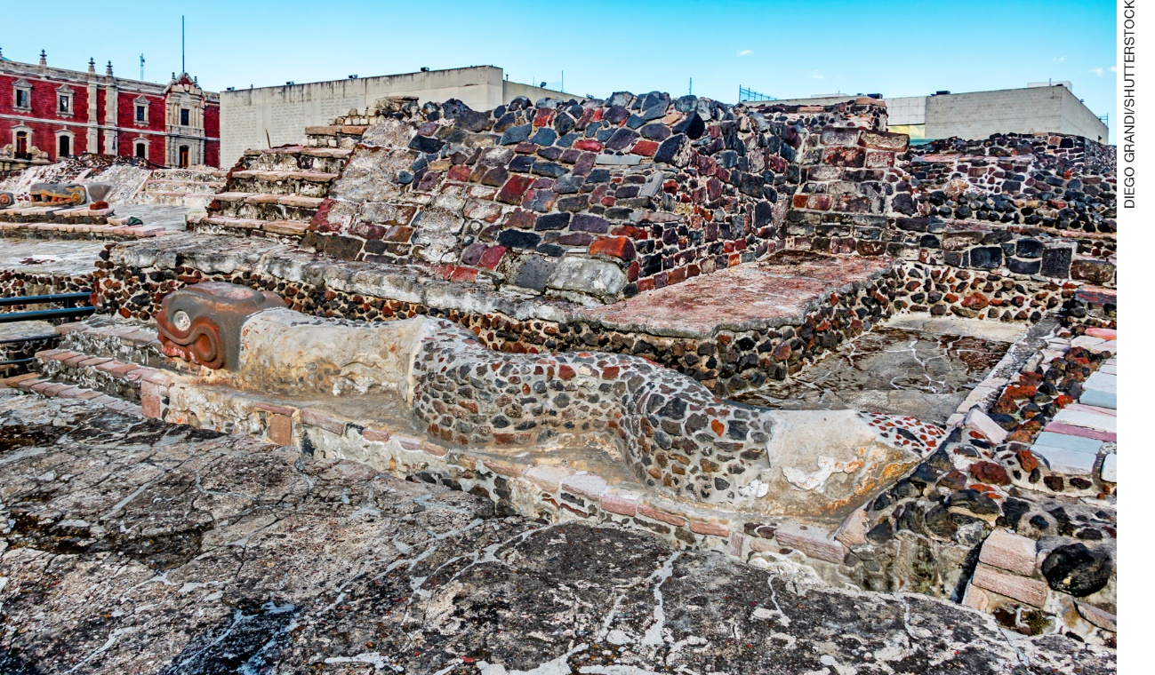
Escultura de serpente nas ruínas do Templo Mayor, que foi o centro religioso da cidade asteca de Tenochtitlán. A cidade e o templo foram destruídos durante a conquista espanhola no século 16. A Cidade do México foi construída sobre suas ruínas, ocultando a cidade asteca por centenas de anos.

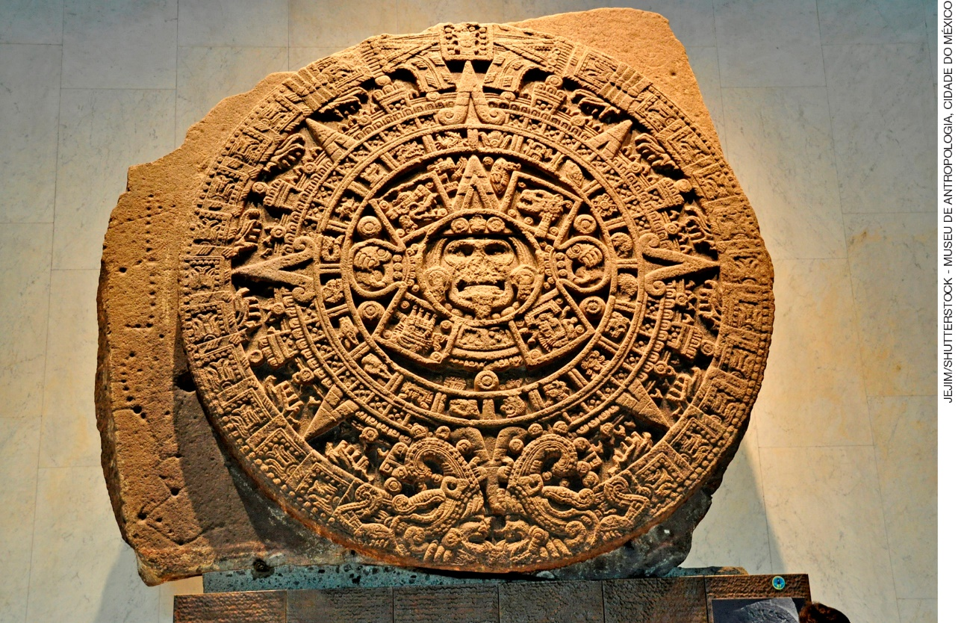
Pedra do Sol, 1502-1520. Baixo-relevo em pedra, 3,5 m de diâmetro. Museu Nacional de Arqueologia, Cidade do México, México.
A Pedra do Sol é um calendário asteca de 365 dias, usado em práticas agrícolas e religiosas.

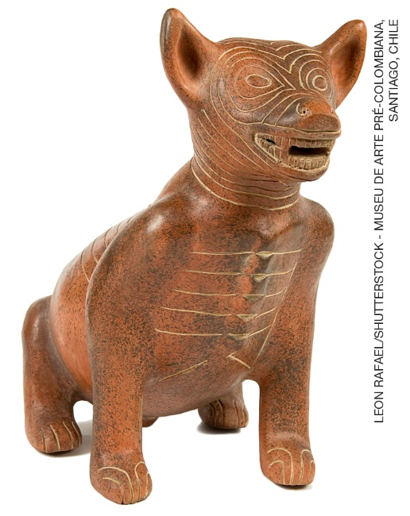 | 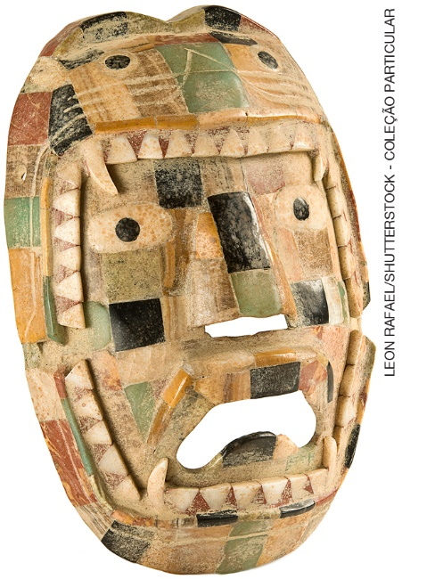
Pote em formato de cão, 200-400. Terracota, 20 cm de altura. Coleção particular. | Máscara de guerreiro jaguar, cerca de 1400. Pedra e outros materiais, 35 cm de altura. Coleção particular.

Incas
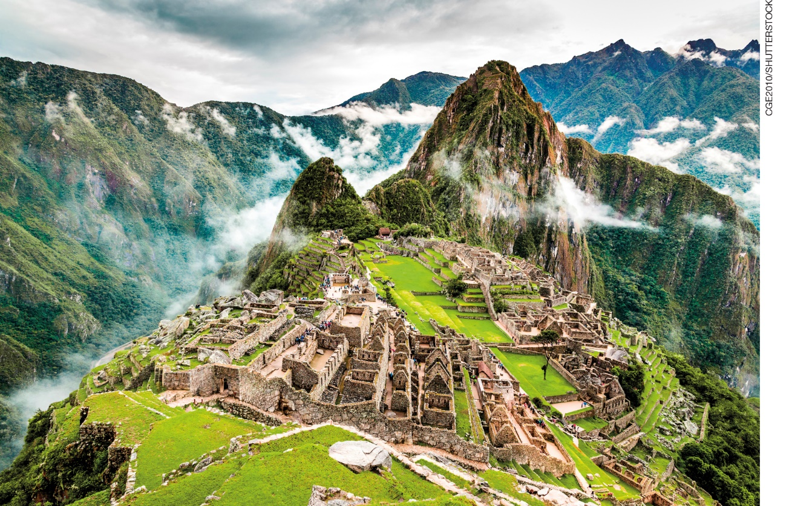
Ruínas da cidade inca de Machu Picchu, Peru. Ela foi construída a 2400 metros de altitude, no vale do rio Urubamba, pelos incas no século 15, antes da chegada dos europeus ao continente americano.

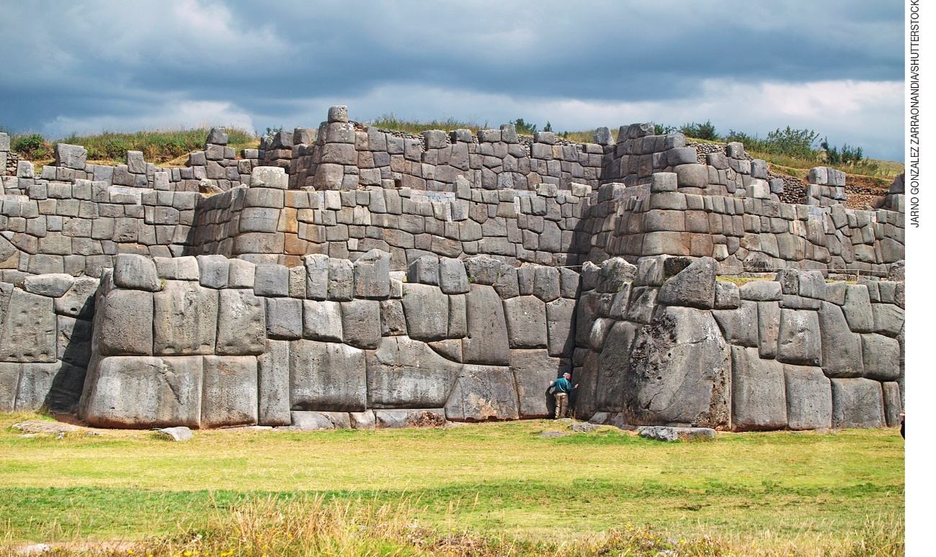
Vista da fortaleza inca chamada Sacsayhuaman, em Cusco, Peru. Foto de 2016.
Pelo homem à direita da foto, pode-se perceber o tamanho de suas rochas, que chegam a pesar até 350 toneladas. O encaixe perfeito das rochas eliminava o uso de argamassa.

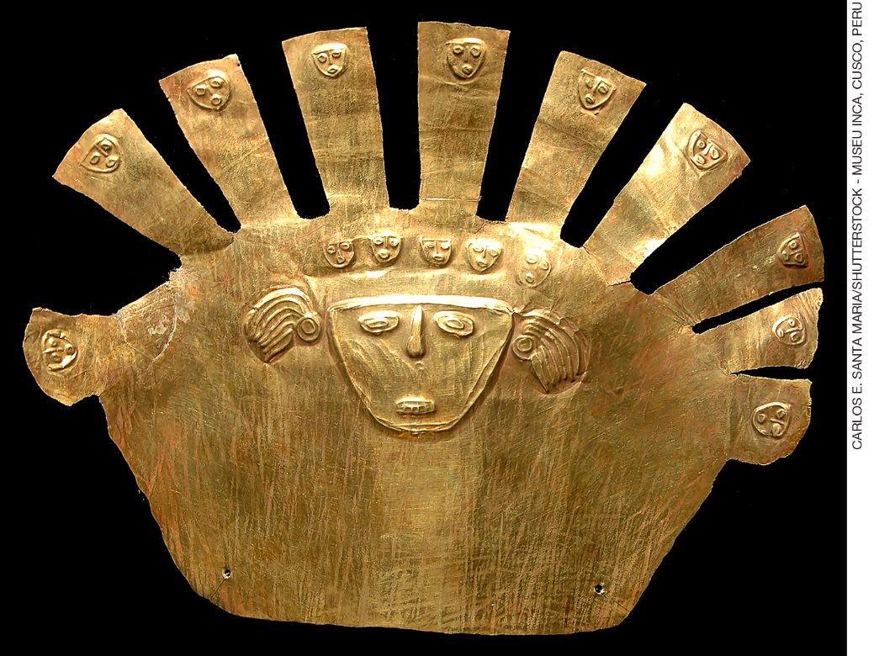
Adereço de cabeça, 200-300. Ouro, 23 cm de altura. Coleção particular.

- Pergunte aos estudantes se eles já viram pessoalmente, em viagens, museus, ou indiretamente, em livros e outras fontes, alguns dos locais ou objetos representados nas imagens. Em caso de respostas positivas, peça que falem um pouco sobre a experiência e o que aprenderam. Depois de ouvir as hipóteses dos estudantes, escreva na lousa o título da aula: Civilizações pré-colombianas: incas, maias e astecas. Procure saber se os estudantes já ouviram falar desse tema e se entendem o conceito de “pré-colombiano”.
- Após essa sondagem inicial, explane o conteúdo. O prefixo “pré” significa “anterior” ou “antes” e o termo “colombiano” refere-se a Cristóvão Colombo, navegador espanhol que chegou ao continente americano, chamado de Novo Mundo, em 1492. Conte que as civilizações e os grandes impérios que existiam em territórios do continente viveram por muitos anos, desenvolvendo arte, cultura, religiosidade, saberes astronômicos, formas de agricultura, linguagem etc., antes da chegada dos espanhóis, que acabaram atacando e dizimando esses povos. Ainda assim, esses povos exercem até os tempos atuais influências nas regiões em que predominaram.
- Em seguida, comente que esses povos, geograficamente, viviam em duas grandes regiões: Mesoamérica, que compreende, atualmente, os seguintes países: Guatemala, El Salvador, Belize, sul do México e porções ocidentais da Nicarágua, Honduras e Costa Rica (as civilizações maia e asteca, por exemplo, ocuparam grande parte desse território); e Andes, região que engloba, atualmente, sete países da costa sul-americana: Venezuela, Colômbia, Equador, Peru, Bolívia, Chile e Argentina (como exemplo, temos a civilização inca, uma das mais conhecidas entre os povos andinos pré-colombianos).

- Escreva, na lousa, as principais características de cada civilização:
Maia: esta civilização se desenvolveu entre os anos de 2500 a.C. e 1400 do nosso tempo. Os maias dominaram complexos sistemas matemáticos e de escrita, cálculos astronômicos; construíram pirâmides, palácios e templos; desenvolveram calendários baseados na observação dos movimentos solar e lunar; eram hábeis ourives e bons músicos; criaram pinturas murais retratando cerimônias religiosas, representações teatrais e musicais.
Asteca: entre os anos de 1300 e 1600 de nossa era, esta civilização formou um império com milhares de pessoas. Os astecas também desenvolveram enormes pirâmides, nas quais ocorriam cultos religiosos, e foram habilidosos com cálculos matemáticos e astronômicos. Alguns calendários se assemelhavam aos dos maias, mas eles também possuíam alguns que cultuavam suas divindades, com ciclo de tempo menor. Também eram hábeis escultores e ourives.
Inca: esta civilização formou o maior império pré-colombiano, entre os anos 3000 a.C. e 1500. Os incas construíram muitas cidades, mesmo nas regiões montanhosas. A principal ruína, famoso ponto turístico do Peru, é Machu Picchu. Na arte, destacaram-se pelos artefatos de ouro e prata, saqueados pelos espanhóis quando estes dominaram o império. Os incas também realizavam observações astronômicas e meteorológicas com precisão.

Atividades complementares
- Leve para os estudantes cópias do mapa do continente americano, apenas com os contornos e o nome dos países em preto. Peça a eles que pintem, com lápis de cor, todos os países que formam a Mesoamérica utilizando a mesma tonalidade, e de outra cor os países andinos.
- A partir do que foi estudado e das imagens das ruínas das cidades pré-colombianas, solicite aos estudantes que desenhem uma cidade abandonada. Instigue-os com perguntas, como: “Quais são as primeiras impressões que vêm à mente quando se fala em uma cidade abandonada e suas ruínas?”; “O que há nessa cidade que pode ter resistido ao tempo?”; “Como?”, entre outras que julgar pertinentes.

Aferição e formas de acompanhamento dos objetivos de aprendizagem

Legenda
Texto em preto | Objetivo de aprendizagem.
Texto em azul | Forma de acompanhar o desenvolvimento das aprendizagens.

 | Sim | Não | Parcialmente
Os estudantes sabem de algumas informações históricas e geográficas das três principais civilizações pré-colombianas: maia, asteca e inca?
Pesquise em sites de busca da internet vídeos gratuitos sobre a história dessas civilizações. Apresente esse material em aula. Durante a exibição, faça comentários que julgar pertinentes.

Sugestões para acompanhar o desenvolvimento dos estudantes

- Divida a turma em pequenos grupos. Solicite que cada um escolha uma civilização pré-
-colombiana e faça uma pesquisa na internet, em livros ou com professores de História, a respeito do povo escolhido. Peça aos estudantes que confeccionem cartazes em cartolina, com imagens e textos sucintos sobre a pesquisa realizada. Cada grupo apresentará para a turma os principais elementos investigados e fixará, com fita adesiva, os cartazes nas paredes da sala ou dos corredores da escola. Essa pesquisa favorece a habilidade EF15AR25.
- Faça uma brincadeira de “caça ao tesouro” com os estudantes. Esconda, por alguns espaços da escola, imagens que mostrem artefatos, construções, calendários etc., das civilizações maia, asteca e inca, considerados patrimônios culturais da humanidade. Separe os estudantes em grupos e distribua textos com pistas, para cada um, que ajudem a identificar a localização da imagem escondida e, também, que contenham informações sobre o conteúdo das imagens e suas respectivas civilizações. Instigue-os a usar a imaginação como se fossem grupos de arqueólogos e historiadores buscando desvendar os mistérios desses povos. Essa atividade favorece a habilidade EF15AR25.

Quadro de habilidades essenciais
Considerando as habilidades da BNCC – 3ª versão empregadas neste bimestre, as que consideramos essenciais para que os estudantes possam dar continuidade aos estudos são:
- (EF15AR25) Conhecer e valorizar o patrimônio cultural, material e imaterial, de culturas diversas, em especial a brasileira, incluindo-se suas matrizes indígenas, africanas e europeias, de diferentes épocas, favorecendo a construção de vocabulário e repertório relativos às diferentes linguagens artísticas.
Ficha para autoavaliação
Marque X na carinha que retrata melhor o que você sente ao responder a cada questão.
 | Sim | Mais ou menos | Não
Entendi o que significa “pré-colombiano”?
Conheci as três principais civilizações pré-colombianas e onde se localizavam?
Compreendi algumas características históricas dos maias, astecas e incas?
Nas questões em que você respondeu Não, o que acredita que precisa fazer para melhorar?
____________________________________________________________________________________
____________________________________________________________________________________
____________________________________________________________________________________
____________________________________________________________________________________
____________________________________________________________________________________
____________________________________________________________________________________
____________________________________________________________________________________
____________________________________________________________________________________
____________________________________________________________________________________
____________________________________________________________________________________
____________________________________________________________________________________
____________________________________________________________________________________
____________________________________________________________________________________
____________________________________________________________________________________
____________________________________________________________________________________
____________________________________________________________________________________

